Zad1

Найдите на компьютере конфигурационные файлы SQLNET.ORA и TNSNAMES.ORA и ознакомьтесь с их содержимым

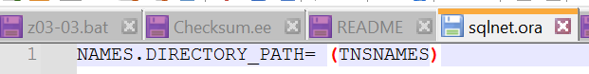

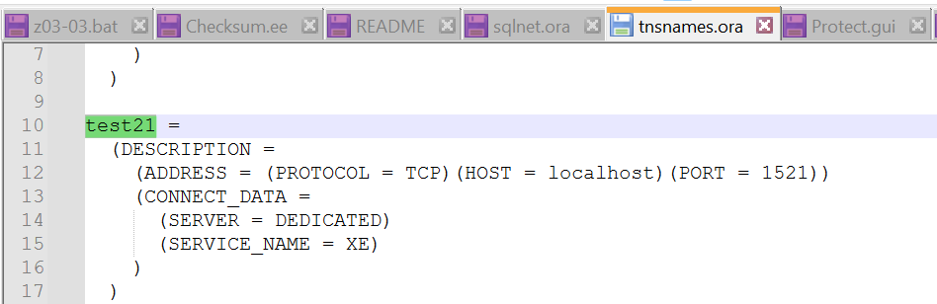

Zad2

Соединитесь при помощи sqlplus с Oracle как пользователь SYSTEM, получите перечень параметров экземпляра Oracle.

sqlplus sys/root@test21 as sysdba

SHOW PARAMETERS;

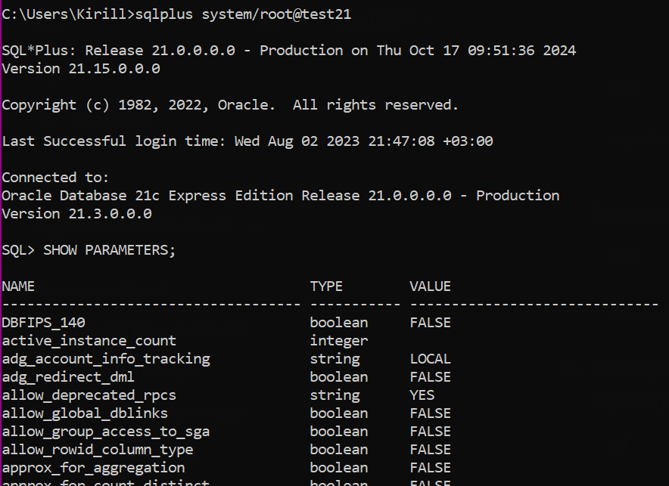

Zad3

Соединитесь при помощи sqlplus с подключаемой базой данных как пользователь SYSTEM, получите список табличных пространств, файлов табличных пространств, ролей и пользователей.

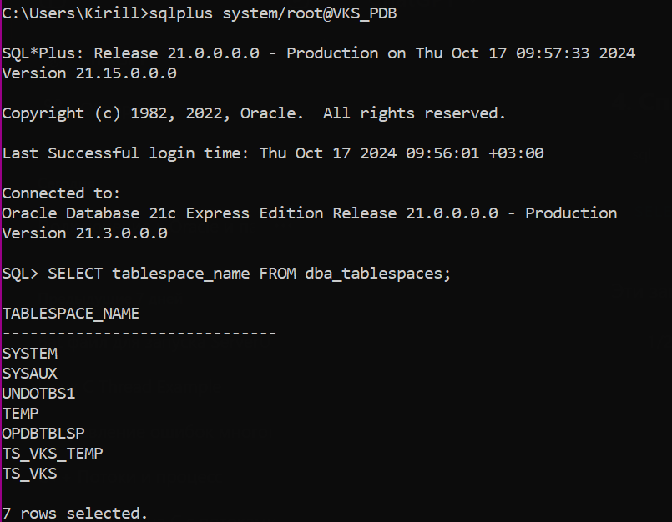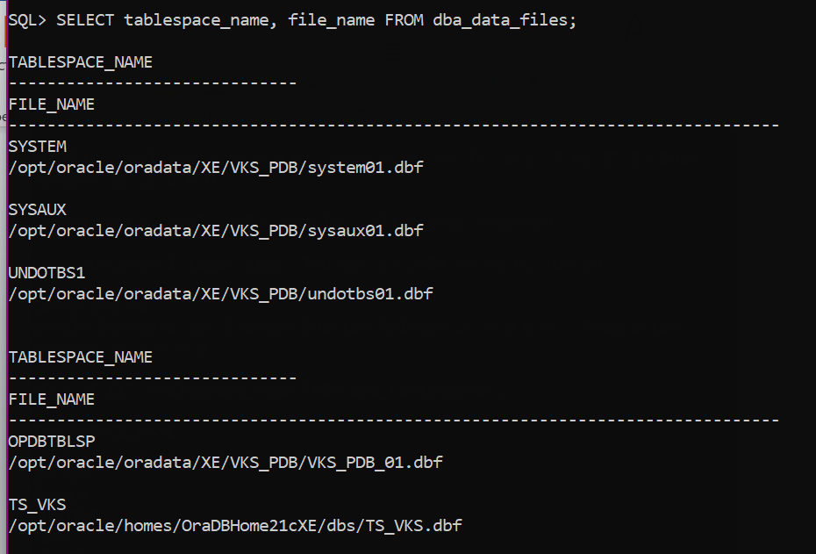

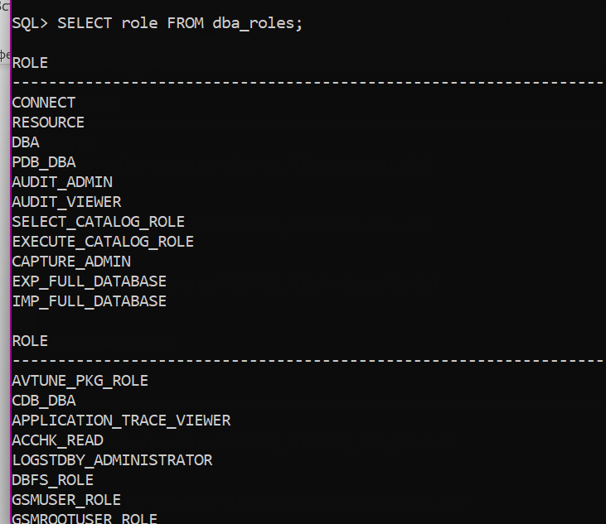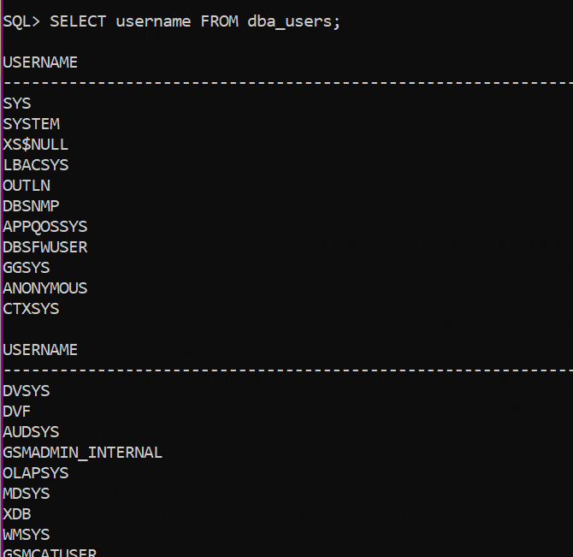

Zad4

Ознакомьтесь с параметрами в HKEY_LOCAL_MACHINE/SOFTWARE/ORACLE на вашем компьютере.

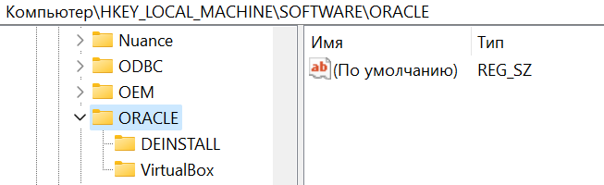

Zad5

Запустите утилиту Oracle Net Manager и подготовьте строку подключения с именем имя_вашего_пользователя_SID, где SID – идентификатор подключаемой базы данных.

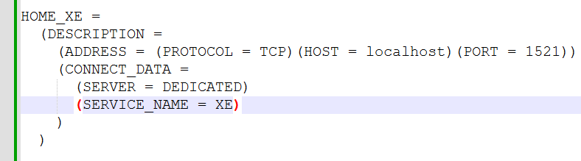

Zad6

Подключитесь с помощью sqlplus под собственным пользователем и с применением подготовленной строки подключения.

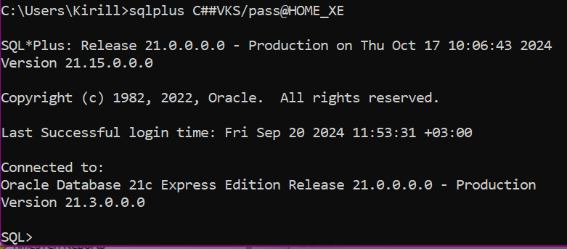

Zad7

Выполните select к любой таблице, которой владеет ваш пользователь.

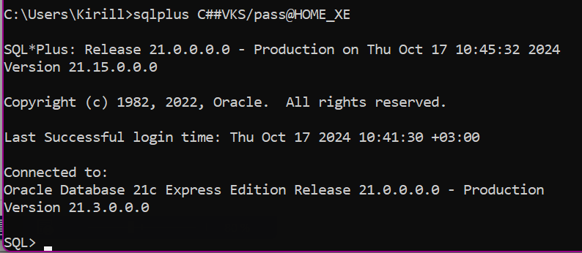

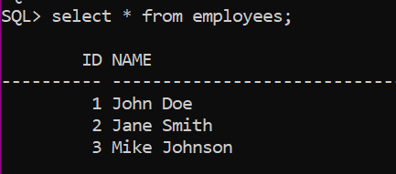

Zad8

Ознакомьтесь с командой HELP.Получите справку по команде TIMING. Подсчитайте, сколько времени длится select к любой таблице.

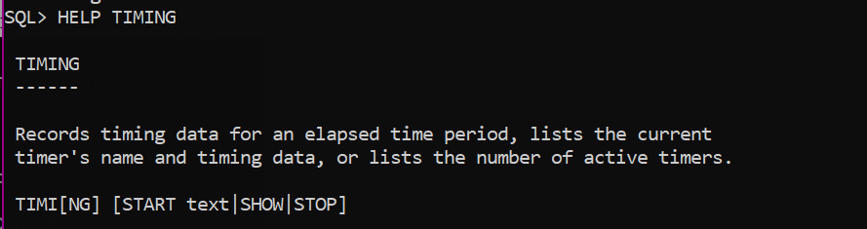

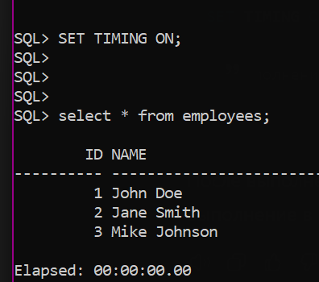

Zad9

Ознакомьтесь с командой DESCRIBE.Получите описание столбцов любой таблицы.

Получите перечень всех сегментов, владельцем которых является ваш пользователь

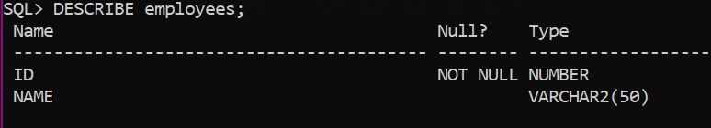

Zad10

Получите перечень всех сегментов, владельцем которых является ваш пользователь

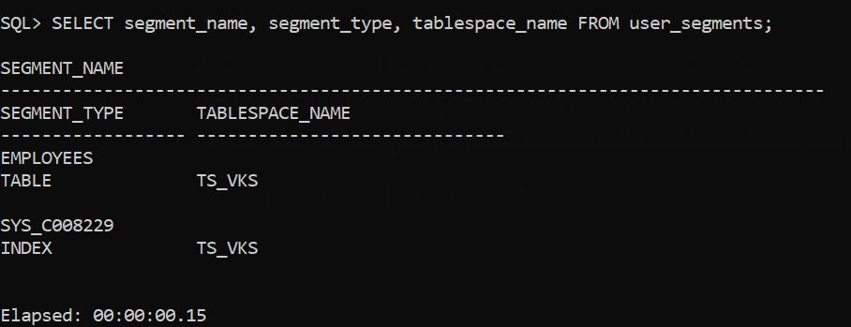

Zad11

Создайте представление, в котором получите количество всех сегментов, количество экстентов, блоков памяти и размер в килобайтах, которые они занимают.